|  |  |
| --- | --- |
| **成绩** | （采用四级记分制） |



**本科毕业论文（设计）**

**题目： 流浪动物救助平台的设计与实现**

**学生姓名 俞家宝**

**学 号 2021117338**

**指导教师 刘晓霞**

**院 系 信息科学与技术学院（软件学院）**

**专 业 软件工程**

**年 级 2021级**

**教务处制**

诚信声明

本人郑重声明：本人所呈交的毕业论文（设计），是在导师的指导下独立进行研究所取得的成果。毕业论文（设计）中凡引用他人已经发表或未发表的成果、数据、观点等，均已明确注明出处。除文中已经注明引用的内容外，不包含任何其他个人或集体已经发表或在网上发表的论文。

特此声明。

论文作者签名：

日 期： 2025年6月7日

摘要

随着城市化进程的加快，流浪动物问题日益凸显，持续影响着城市的公共卫生和安全。流浪动物往往面临食物短缺、疾病缠身等问题，同时它们的存在也可能给人类生活带来不便甚至安全隐患。因此，构建一个有效的流浪动物救助平台对于改善这一状况具有重要意义。该平台可以有效地促进信息共享，帮助更多有爱心的人士参与到救助活动中来，为想要领养宠物的家庭提供了一个可靠的渠道。此外，该平台还能协助相关机构更高效地管理流浪动物资源，提高救助效率，最终达到减少流浪动物数量的目的。本项目旨在利用现代信息技术手段，解决流浪动物救助过程中存在的诸多难题，如信息不对称、救助流程繁琐等，以期能够更好地服务于社会公益事业。

关键字：流浪动物救助；软件工程；领域驱动设计（DDD）；微服务；消息队列。

**ABSTRACT**

With the acceleration of urbanization, the problem of stray animals is becoming increasingly prominent, continuously affecting the public health and safety of cities. Stray animals often face problems such as food shortages and illnesses, and their presence may also bring inconvenience and even safety hazards to human life. Therefore, building an effective platform for rescuing stray animals is of great significance in improving this situation. This platform can effectively promote information sharing, help more caring people participate in rescue activities, and provide a reliable channel for families who want to adopt pets. In addition, the platform can assist relevant institutions in managing stray animal resources more efficiently, improving rescue efficiency, and ultimately achieving the goal of reducing the number of stray animals. This project aims to use modern information technology to solve many problems in the process of rescuing stray animals, such as information asymmetry and cumbersome rescue processes, in order to better serve social welfare undertakings.

**keyword:** Software engineering; Domain Driven Design (DDD); Microservice; Message queue.

目录

1 绪论 1

1.1 研究背景及意义 1

1.2 国内外研究现状 1

1.3 论文研究内容 1

2 相关技术与工具 3

2.1 相关知识 3

2.1.1 软件工程 3

2.1.2 领域驱动设计（**DDD**） 3

2.1.3 微服务 3

2.1.4 **RPC**通信 3

2.2 相关技术与工具 4

2.2.1 **MySQL**关系型数据库 4

2.2.2 **Redis**键值对缓存 4

2.2.3 **RabbitMQ**消息队列 4

2.2.4 JWT令牌 5

2.3 开发运行环境 5

3 系统设计 6

3.1 需求分析 6

3.2 系统架构设计 7

3.1.1 前端架构设计 7

3.1.2 后端架构设计 7

3.3 系统功能设计 8

3.4 数据库设计 9

4 系统主要功能实现 11

4.1 用户信息管理模块 11

4.1.1 登录注册功能 11

4.1.2 用户主页功能 11

4.1.3 编辑个人信息功能 11

4.1.4 关注列表功能 11

4.1.5 修改密码功能 11

4.2 社区论坛模块 11

4.2.1 发帖功能 11

4.2.2 评论功能 12

4.2.3 聊天功能 12

4.3 动物信息管理模块 12

4.3.1 收录动物功能 12

4.3.2 动物主页功能 12

4.4 志愿者服务模块 12

4.4.1 领养动物功能 12

4.4.2 投喂动物功能 12

4.4.3 救援活动功能 12

4.5 系统管理模块 13

4.5.1 账户封禁功能 13

4.5.2 帖子审核功能 13

4.5.3 呼吁救援功能 13

5 总结与期望 14

5.1 项目总结 14

5.2 未来期望 14

参考文献 15

1 绪论

1.1 研究背景及意义

随着城市化进程的加速，流浪动物问题日益凸显，不仅影响城市的公共卫生与安全，还给城市环境造成了负担。流浪动物面临着食物短缺、疾病困扰等问题，同时它们的存在也可能给人类生活带来不便甚至安全隐患。因此，构建一个有效的流浪动物救助平台，对于改善这一状况具有重要意义。此平台不仅能促进信息共享，还能帮助更多有爱心的人士参与到救助活动中来，为想要领养宠物的家庭提供一个可靠的渠道。此外，平台还能协助相关机构更高效地管理流浪动物资源，提高救助效率，最终达到减少流浪动物数量的目的。

1.2 国内外研究现状

在国内，张秋雨在其研究中指出，流浪动物救助工作依赖于非政府的民间组织，而这些组织在物资、人力、条件等方面存在诸多问题。他提出通过鼓励大学生志愿者参与、加强与地方媒体合作、推行政府购买服务等方式来优化救助路径[1]。同样，雷思雨等人也指出了流浪动物救助站所面临的困境，如缺乏科学管理体系、救助资金及物资匮乏、领养渠道不畅等问题，并建议通过优化管理体系、拓宽救助资金渠道和打通领养渠道来解决这些问题[2]。

国外的情况也不尽相同，虽然有些国家通过立法来规范宠物领养和管理，如美国和英国等地通过严格的宠物登记制度和动物福利法律来减少流浪动物数量，但是这些国家同样面临着管理和执行上的挑战。一些非营利组织利用互联网平台进行流浪动物的救助，如美国的Petfinder和英国的Dogs Trust等，它们通过网站提供领养信息，帮助流浪动物找到新家。然而，这些平台的效果仍有局限，尤其是在信息覆盖范围、用户参与度以及救助流程透明度等方面存在改进空间。

综上所述，无论是国内还是国际上，都存在着缺乏一个综合性强、功能完善的流浪动物救助平台的问题。现有的一些尝试虽然在一定程度上缓解了流浪动物问题，但未能形成系统性的解决方案。因此，开发一个集信息共享、用户互动、救助流程透明化于一体的平台是必要的，这样的平台不仅能提高救助效率，还能促进更多人的参与，进而为解决流浪动物问题提供有力支持。本项目正是在此背景下展开，旨在通过现代信息技术手段，构建一个高效、透明的流浪动物救助平台，以期更好地服务于社会公益事业。

1.3 论文研究内容

本论文主要研究了如何利用现代信息技术手段，构建一个高效、透明的流浪动物救助平台。具体而言，首先对流浪动物救助领域的现状进行了深入分析，识别出信息不对称、救助流程繁琐等关键问题。接着，基于领域驱动设计（DDD）理论，结合微服务架构和消息队列技术，设计并实现了一个集信息发布、交流互动与动物管理于一体的综合服务平台。该平台不仅能够促进信息共享，提高救助效率，还为想要领养宠物的家庭提供了一个可靠的渠道。此外，本文详细探讨了系统架构设计、数据库设计及核心功能模块的实现方法，包括用户信息管理、社区论坛、动物信息管理和志愿者服务等。通过一系列创新性设计，如引入JWT令牌机制保障用户数据安全，以及采用多级审批机制确保领养过程的严谨性，本项目旨在为解决流浪动物问题提出一套系统性的解决方案。

2 相关技术与工具

2.1 相关知识

2.1.1 软件工程

软件工程涵盖了从软件需求分析到设计、编码、测试、维护等多个阶段的过程管理，其目的在于提高软件产品的质量和开发效率。随着技术的发展，软件工程不断引入新的理论、方法、语言和框架，如从传统的瀑布模型到敏捷开发模型的转变，以及从面向过程编程到面向对象编程的演进等[3]。

2.1.2 领域驱动设计（**DDD**）

领域驱动设计（Domain-Driven Design，简称DDD）是一种以业务为核心，强调软件系统与业务模型紧密结合的开发方法[4]。DDD的核心是建立一个既符合软件所在领域本身，又适合软件分析开发需求的领域模型，以此来提炼业务，表达业务以及实现业务。这种方法强调了领域模型的重要性，将其作为领域专家、分析人员和开发人员之间交流沟通的核心，确保所有参与者都能够共享相同的理解和语言，从而提高建模能力和软件的正确性[5]。DDD的核心思想包括：

统一语言（Ubiquitous Language）：确保所有参与者共享相同的专业术语和概念，以便于有效的沟通。

领域模型（Domain Model）：通过实体、值对象、聚合、服务、仓储等模型表示业务逻辑。

限界上下文（Bounded Context）：定义了领域模型的边界，以便于理解和管理复杂性。

聚合（Aggregates）：一组不可分割的对象，确保了对象内部一致性。

DDD鼓励开发者深入理解业务领域，并通过持续的模型重构来保持模型与领域发展的同步，从而提高软件的灵活性和可维护性[4]。

2.1.3 微服务

微服务架构是一种将单个应用程序拆分为一组小型、独立服务的架构方式。这些服务围绕特定的业务功能构建，并且可以独立地部署和扩展[6]。相较于传统的单体架构，微服务架构具有更高的灵活性和扩展性，但也带来了服务间的通信、数据一致性等挑战[7]。微服务通常通过轻量级的通信机制（如HTTP RESTful API，gRPC）进行交互，并且每个服务都可以选择最适合自身的技术栈[8]。

2.1.4 **RPC**通信

远程过程调用（Remote Procedure Call，简称RPC）是一种让程序调用位于另一台机器上的子程序的方式，而无需了解底层网络细节。在微服务架构中，RPC通常作为一种服务间通信的有效方式，尤其是在需要高效、低延迟通信的情况下。RPC框架如Dubbo，提供了高性能、透明化的远程服务调用能力，它支持传统的RPC远程服务调用模式，同时也兼容RESTful风格的远程调用，使得服务提供者和服务消费者之间的交互更加便捷和灵活[7]。

RPC通信的关键特性包括：

透明性：RPC调用看起来就像本地函数调用一样，开发人员不需要关心网络细节。

序列化机制：数据在发送之前会被序列化，在接收端会被反序列化，常用的序列化技术有JSON、XML等。

安全性：RPC框架支持认证和授权机制，保障了服务之间的安全通信。

容错性：提供了诸如超时重试、断路器等机制来增强服务的鲁棒性。

RPC作为一种服务间的通信方式，对于实现服务解耦、提升系统性能等方面有着重要作用，尤其是在微服务架构中，RPC成为了不可或缺的一部分[7]。

2.2 相关技术与工具

2.2.1 **MySQL**关系型数据库

MySQL是一种开放源代码的关系型数据库管理系统，因其功能强大、使用简便、管理方便、运行速度快以及安全性高等特点，被广泛应用在多种系统中。在进行数据库设计时，需要进行规范化处理来消除数据冗余，但过度规范化可能会导致性能下降，因为在完成某些检索时可能需要进行复杂的联结操作。因此，需要在规范化和性能之间找到平衡点，采取诸如建立内存表、增加冗余列、表分割等措施来提高性能[9]。

2.2.2 **Redis**键值对缓存

Redis是一个开源的、高性能的键值对存储系统，除了提供简单的键值存储外，还支持字符串、列表、集合、有序集合等多种数据类型[10]。Redis具有内存存储特性，可以快速进行数据的读写操作，并且支持持久化机制，以防止数据丢失。Redis可以用于缓存数据库中的数据、Web页面，以及存储复杂计算的结果等，以减轻数据库的负载，提高系统响应速度[11]。

2.2.3 **RabbitMQ**消息队列

RabbitMQ是一种基于AMQP协议的开源消息中间件，它支持多种工作模式，包括但不限于工作队列模式、发布订阅模式、路由模式、通配符模式等。RabbitMQ允许应用程序解耦，实现异步处理，流量削峰等功能，提高了应用程序的响应速度和处理效率。通过RabbitMQ，消息发布者可以将消息发送到消息队列中，消息消费者可以从队列中获取消息进行处理[12]。

2.2.4 JWT令牌

JSON Web Tokens（JWT）是一种开放标准（RFC 7519），用于安全地在各方之间传输信息。JWT令牌允许信息以一种紧凑、URL安全的形式在网络中传输，并且可以被任何一方验证和解析。这种令牌机制非常适合于跨站点请求伪造保护和单点登录等场景[13]。

2.3 开发运行环境

操作系统：Linux/Windows

开发语言：Java、Vue

开发工具：JetBrains IntelliJ IDEA、Visual Studio Code

运行环境：JDK8，Node.js 20，Erlang 26，GCC

部署环境：Docker云服务器（CentOS、Alibaba Cloud）

3 系统设计

3.1 需求分析

本项目致力于打造一个专为流浪动物救助与管理设计的综合性信息共享平台。通过深入的问卷调查与用户访谈，我们收集并细致分析了广泛的需求，从中提炼出了几项关键的核心需求。首先，平台需满足用户的信息共享需求，这意味着用户应能便捷地获取流浪动物的基础资料，如种类、年龄、性别、健康状态及图片等；同时，用户还期望能够追踪每一只动物的最新动态，比如是否已被成功救援、当前的身体状况以及是否有意领养的家庭正在寻找它。此外，为了更好地关注动物的健康，用户也表达了想要了解每只动物具体的喂食记录，包括喂食的具体时间、执行喂食的人以及喂食的数量等信息的愿望。

在救助需求方面，平台应提供一个功能强大的空间，使用户能够发布关于发现流浪动物的求助信息，内容涵盖发现的时间、地点及其当时的状况等细节。同时，平台还需具备高效的求助信息管理能力，确保所有求助帖子都能经过适当的审核、分类与存档。用户还希望能清楚地看到每条求助信息的处理进度，例如已有人响应、正在进行救援或是已经完成等，以帮助他们及时掌握事态发展。此外，平台应鼓励和支持救助组织的加入，允许其注册成为正式成员，并赋予它们接收和处理用户求助请求的能力，从而更有效地参与到救援行动中来。

对于有意向领养流浪动物的用户，平台则需提供一个安全可靠的领养流程。这包括但不限于允许用户提交领养申请，填写必要的个人信息，如联系方式、居住地址及领养动机等。同时，平台上的救助机构应当有能力对潜在领养者进行资格审查，涉及家访检查、背景调查等一系列步骤，确保每一只动物都能找到真正适合它的新家。一旦领养请求获得批准，平台将负责记录下所有的领养详情，包括领养日期、领养人的基本信息，并及时更新该动物的状态至“已领养”，以此完成整个领养过程的闭环管理。

用户还提到了一些其他需求，比如平台必须保证高度的安全性和隐私保护，确保所有用户数据不被非法访问或泄露。此外，系统的可用性也是至关重要的，平台需要保持高稳定性和响应速度，即使在高并发访问的情况下也能保证流畅的用户体验。为了适应不同用户群体的需求，界面设计应简洁直观，易于操作，同时提供多语言版本，覆盖更广泛的用户群体。最后，考虑到技术的持续进步，平台还应具有良好的可扩展性和灵活性，便于未来根据实际使用情况和技术发展趋势进行升级和优化。

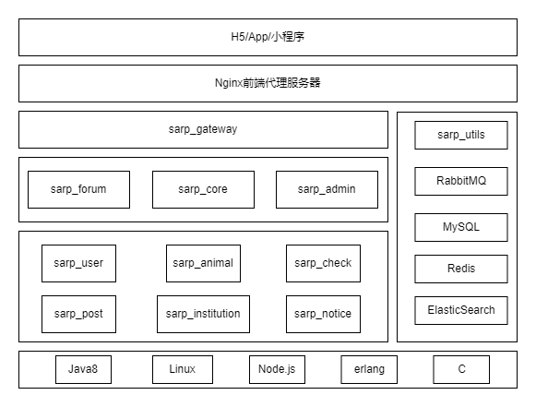3.2 系统架构设计

[image]系统架构图

3.1.1 前端架构设计

本系统的前端部分设计为适应多终端访问需求，支持通过H5网页、微信小程序等多种方式访问。前端开发采用了Vue.js来构建Web端管理界面，使用UniApp开发移动端微信小程序并针对不同平台进行了适配优化以确保用户体验的一致性。此外，通过Nginx作为反向代理服务器来处理HTTP请求，实现了前后端之间的路由映射与分离。同时Nginx和 Java的组合也搭建了文件共享服务器用来存储静态资源，提高前端应用的响应速度。

3.1.2 后端架构设计

后端部分采用层次系统架构风格并整合DDD思想将系统分为四个层级，除网关层对外提供Http请求服务外，后端架构内所有服务均采用RPC调用或通过MQ进行通信。这种架构方式有助于提高系统的可维护性、扩展性和解耦程度。这四层分别是：

（1）网关层：为了简化外部调用者与内部服务交互的复杂度，我们引入了API Gateway模式。Gateway服务作为系统的统一入口点，接收来自前端的所有请求，并根据请求头中的元数据（如token、请求类型等）进行鉴权和路由到相应的微服务。此外，Gateway还负责负载均衡、限流、熔断等功能，以增强系统的稳定性和安全性。

（2）应用层：该层主要包含论坛服务、核心服务、管理服务等面向业务的服务。这些服务直接与业务逻辑紧密相关，负责处理具体的业务请求，并调用领域层提供的功能完成相应的业务操作。

（3）领域层：这一层次按照领域驱动设计（DDD）原则划分为不同的子域，包括用户、动物、消息、文章、机构以及验证码等领域服务。每个领域服务都专注于某一特定的功能集合，它们之间通过定义良好的接口相互协作，共同支撑起整个系统的业务逻辑。

（4）基础设施层：为了保障系统的高效运行，我们在这一层集成了多种技术组件和服务。其中包括MySQL数据库用于存储持久化数据；Redis作为缓存提高读写性能；RabbitMQ作为消息队列处理异步任务；Elasticsearch提供全文检索能力；Nacos则用于服务发现与配置管理。此外，还开发了一个通用工具包，封装了一系列常用的工具方法，如加密解密、日期处理、字符串操作等，以减少重复代码，提升开发效率。

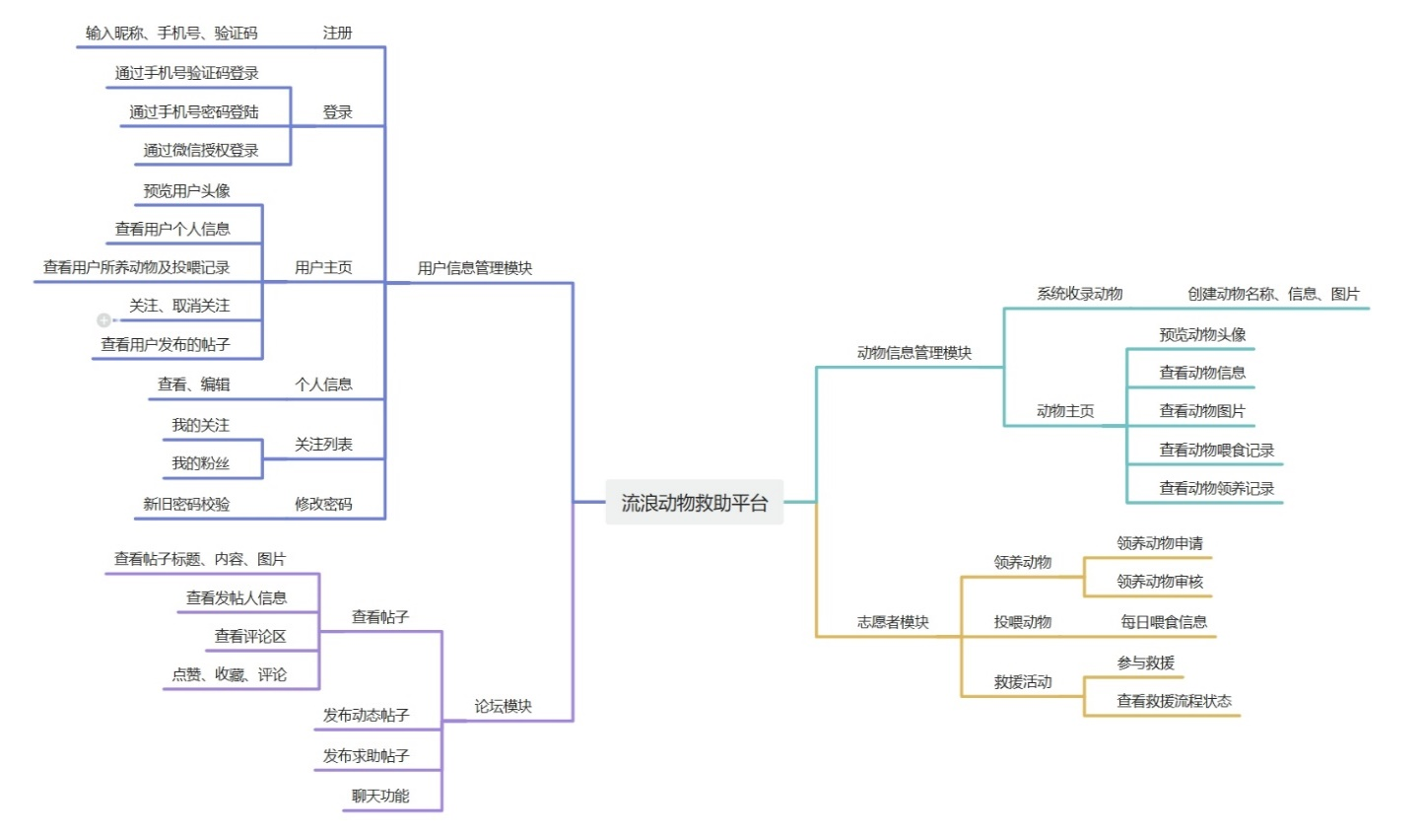3.3 系统功能设计

[image]系统功能树

根据3.1节的需求分析，我们设计了一个全面的流浪动物救助平台，旨在为用户提供一个集信息发布、交流互动与动物管理于一体的综合服务解决方案。该平台由四大核心模块构成：用户信息管理、社区论坛、动物信息管理和志愿者服务，每个模块都精心设计了多种功能以满足用户的多样化需求。

用户信息管理模块细致地分为注册、登录、个人主页、个人信息编辑、关注列表和密码修改六个子部分，确保每位用户能够轻松管理自己的账户信息，享受个性化的使用体验。

社区论坛模块则是信息共享的心脏地带，它不仅支持用户查看现有帖子，还鼓励大家发布新帖，并通过聊天功能实现成员间的直接沟通，从而构建一个活跃且互助的在线社区。

动物信息管理模块专注于流浪动物的信息归档与展示，包括创建动物档案以及维护动物主页等功能，这有助于提高对流浪动物的关注度及管理水平，确保它们得到妥善照顾。

志愿者服务模块则为那些愿意贡献自己力量的人们提供了一条清晰的路径，无论是寻找合适的宠物领养、参与日常投喂活动还是加入紧急救援行动，都能在这里找到属于自己的位置。

此外，为了方便广大用户，本平台允许未登录状态下浏览论坛内容；而一旦完成登录（可通过微信登录、手机号验证码验证或传统账号密码方式），用户即可解锁全部特色功能，开启更加丰富精彩的旅程。

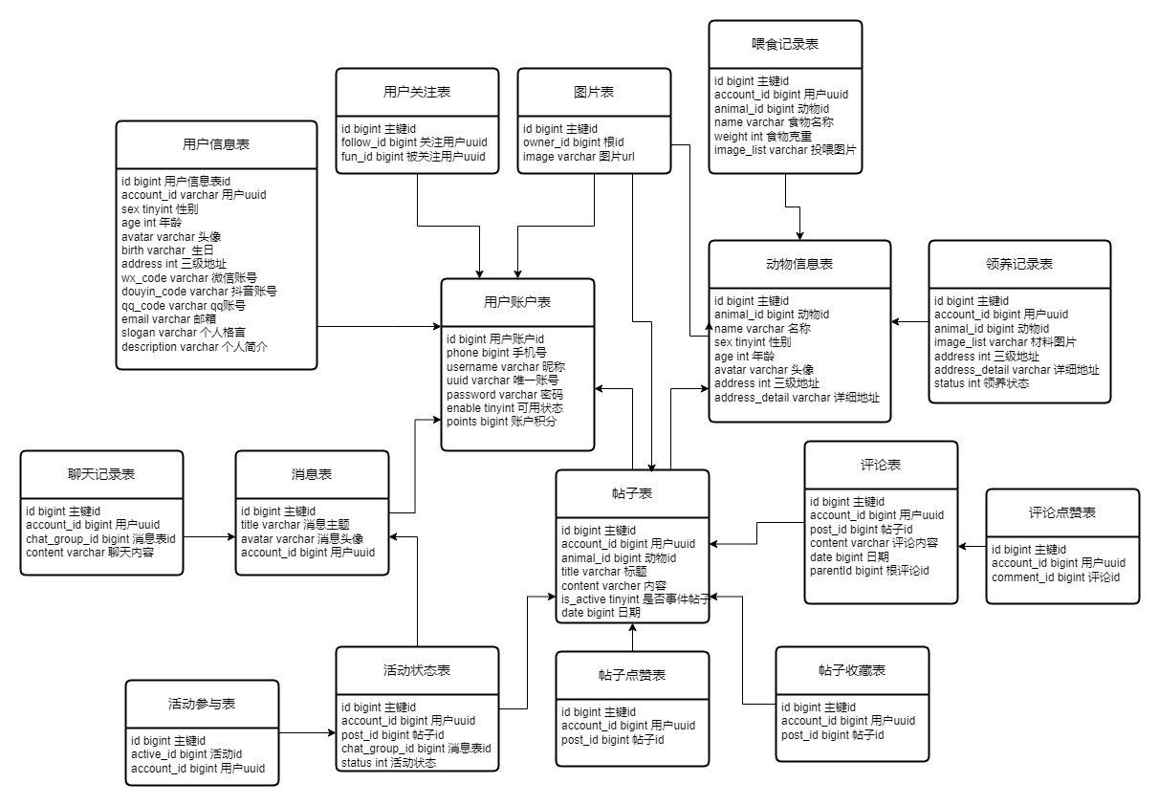3.4 数据库设计

[image]数据库结构图

流浪动物救助平台是一个致力于信息共享与交流的综合性服务平台，围绕用户、动物及帖子三大核心元素展开，并逐步扩展至其他相关功能模块。该平台精心构建了如图所示的用户账户表、用户详情表、用户关注关系表、图片资源表、动物档案表、喂食历史记录表、领养情况记录表、社区帖子表、帖子点赞表、帖子收藏表、评论表、评论点赞表、活动状态表、活动参与表、消息表及聊天记录表在内的多个数据表。通过这种方式，不仅实现了根据不同的业务需求对数据库模型进行合理划分，还有效简化了前后端之间的交互逻辑，从而为系统的后续扩展和日常维护提供了极大的便利。

4 系统主要功能实现

4.1 用户信息管理模块

4.1.1 登录注册功能

登录是用户完整使用平台的第一步，支持多种认证方式，包括传统的账号密码登录、手机号验证码登录以及微信登录。系统通过JWT令牌确保用户身份的安全验证。注册通过用户输入手机号和密码，在通过验证码验证后实现账户的注册服务。除此之外，通过手机号验证码和微信方式进行登录的用户，如果未注册过账号则默认注册一个新的账号。

4.1.2 用户主页功能

用户主页展示用户的个人信息和动态，包括头像、昵称、个人格言、简介等。用户可以在此查看自己或其他用户发布的帖子、领养的动物记录以及参与的活动情况。除此之外还可以在这里关注其他用户，页面设计简洁直观，便于用户快速获取所需信息。

4.1.3 编辑个人信息功能

编辑个人信息功能允许用户修改自己的个人资料，如更改昵称、更新联系方式、调整个人简介等等。为保证数据的一致性和完整性，所有修改操作都经过严格的验证流程，同时支持二级校验，用户在确认提交前可以反复编辑想要修改的内容，确保用户提交的信息准确无误。

4.1.4 关注列表功能

关注列表功能让用户能够追踪他们感兴趣的其他用户或动物。用户可以添加或移除关注对象，并接收来自被关注对象的新动态通知。此功能有助于构建一个紧密联系的社区环境，促进用户间的互动交流。

4.1.5 修改密码功能

为了保护用户账户安全，系统提供了修改密码和手机号的功能。用户可以通过输入当前密码来验证身份后设置新密码。还可以通过新旧手机号的双重验证码来更改账号所绑定的手机号。此外，还设有忘记密码选项，通过邮箱或手机短信发送重置链接，帮助用户找回账户访问权限。

4.2 社区论坛模块

4.2.1 发帖功能

发帖功能使用户能够创建并分享关于流浪动物救助的信息。用户可发布求助信息、分享救助经验或是讨论相关话题。每条帖子都需经过审核以避免不良信息传播，同时支持文本、图片及视频等多种格式的内容上传。

4.2.2 评论功能

评论功能允许用户对帖子进行回复，促进用户之间的沟通与讨论。每个评论同样需要遵守社区规则，不得包含违规内容。系统会自动过滤敏感词汇，并设有举报机制，保障论坛环境的健康和谐。

4.2.3 聊天功能

聊天功能为用户提供了一个即时通讯渠道，支持一对一私聊和群组聊天。这不仅方便了用户之间直接交流，也为志愿者团队协作提供了便利。聊天记录会被加密存储，确保隐私安全。

4.3 动物信息管理模块

4.3.1 收录动物功能

收录动物功能用于录入新的流浪动物信息至数据库中，包括动物的基本属性（种类、年龄、性别）、健康状况、发现地点等详细描述。这些信息将作为后续救助工作的基础数据支持。

4.3.2 动物主页功能

动物主页集中展示了单个动物的所有相关信息，包括照片、健康档案、喂食历史及领养状态等。用户可以浏览这些信息了解动物的具体情况，同时也方便了管理者跟踪动物的最新进展。此外，用户也同样可在该页面对动物进行关注操作。

4.4 志愿者服务模块

4.4.1 领养动物功能

领养动物功能面向有意向收养流浪动物的家庭开放。申请者需填写详细的个人信息表单并通过初步筛选后才能获得进一步接触动物的机会。整个过程严格遵循既定程序，确保每只动物都能找到合适的归宿。

4.4.2 投喂动物功能

投喂动物功能鼓励志愿者参与到日常照料工作中来。用户可以在指定地点给流浪动物喂食，并记录下具体的喂食详情。同时还可以查看到动物被投喂的记录，以此来判断自己是否适宜仍旧对齐进行投喂动作。这项功能不仅增加了用户参与度，也提高了动物的生活质量。

4.4.3 救援活动功能

救援活动功能旨在组织和协调紧急救援行动。用户发布求助帖或管理员发布的紧急救援时，当接到求助信息时，平台会通过调度向附近范围的用户发送消息通知。参与者可通过该功能报名参加，共同完成任务，从而提高整体救助效率。

4.5 系统管理模块

4.5.1 账户封禁功能

系统管理员在平台中扮演着至关重要的角色，拥有全面或部分的后台管理权限。他们能够查看并管理所有注册用户的信息，包括对违反社区规则的行为采取措施，如禁用相关账号等。此外，管理员还负责维护平台上动物的相关数据，这涵盖了更新动物的状态和详细信息等内容。

4.5.2 帖子审核功能

在救助与领养过程中，系统管理员的作用尤为关键。每一条新发布的帖子都需要经过严格的人工审核流程才能正式上线。在此过程中，审核人员依据既定的标准来判断内容是否符合发布要求，并有权直接移除任何违规信息。对于提交的领养申请，我们设计了一个多级审批机制，从初步筛选到最终批准，每个环节都有专人负责评估申请者是否满足领养条件。通过这样严谨的程序，确保只有那些真正适合且负责任的人士能够成功领养宠物。

4.5.3 呼吁救援功能

另外，在收到求助请求时，系统管理员还可以迅速响应并发起救援行动，利用平台的资源协调能力快速调动必要的支持力量，同时通过系统消息通知相关人员参与进来。这种高效联动不仅加快了救援效率，也增强了社区成员之间的联系和支持。总之，系统管理员的工作贯穿于平台运营的各个环节，为构建一个安全、和谐、充满爱心的动物保护环境提供了坚实保障。

5 总结与期望

5.1 项目总结

本项目通过深入研究流浪动物救助领域所面临的挑战，结合现代信息技术手段，设计并实现了一个综合性的流浪动物救助平台。该平台旨在解决信息不对称、救助流程繁琐等问题，提高流浪动物救助效率，并促进社会公益事业的发展。我们采用了领域驱动设计（DDD）的方法论来构建系统的核心业务逻辑，确保了软件开发过程中的业务一致性；同时利用微服务架构和消息队列技术，实现了系统的高可用性和可扩展性[14,15]。此外，通过引入JWT令牌机制保证了用户数据的安全性和隐私保护。在功能方面，平台提供了包括信息发布、交流互动、动物管理在内的多种服务，覆盖了从发现流浪动物到最终领养的整个救助流程。特别地，我们还为志愿者及救助组织提供了一条清晰的参与路径，鼓励更多人参与到这项有意义的工作中来。总体而言，这个平台不仅是一个技术上的创新尝试，更是在实践中探索如何更好地服务于社会公共利益的有效途径。

5.2 未来期望

展望未来，我们希望这个流浪动物救助平台能够成为一个连接爱心人士与需要帮助的动物之间的桥梁，不仅仅局限于当前的功能和服务范围，而是随着技术的进步和社会需求的变化不断迭代升级。首先，在用户体验上，我们将持续优化界面设计，使其更加友好易用，同时增加更多语言版本的支持，以覆盖全球范围内的用户群体。其次，为了进一步提升救助效率，计划引入人工智能技术，如图像识别用于自动分析上传的照片，快速判断动物种类及其健康状况；以及自然语言处理技术来自动化审核发帖内容，减少人工干预的同时加快信息传播速度。最后，我们期待与更多的非政府组织、慈善机构甚至是政府部门建立合作关系，共同推动相关政策的制定和完善，为流浪动物创造一个更加友善的生活环境。总之，我们的目标是将此平台打造成为国际领先的流浪动物救助解决方案之一，为改善这一社会问题做出贡献。

参考文献

[1]张秋雨.流浪动物救助实践困境与路径优化——基于四川省宜宾市的实证分析[J].法制与社会,2017,(15):188-190.DOI:10.19387/j.cnki.1009-0592.2017.05.371.

[2]雷思雨,武佳雪,胡月馨.流浪动物救助站的现状及对策研究[C]//成都信息工程大学管理学院.“劳动保障研究”2024研讨会论文集（上册）.成都信息工程大学;,2024:4.DOI:10.26914/c.cnkihy.2024.013876.

[3]王忠,程磊.基于领域驱动设计的软件开发[J].软件导刊,2008,(02):37-39.

[4]严欣喆.领域驱动设计方法的研究及其应用[D].南昌大学,2010.

[5]李引,袁峰.基于领域驱动设计的应用系统模型[J].计算机工程与应用,2013,49(16):1-8.

[6]李亮,舒畅.微服务架构与容器化技术的软件开发实践[J].物联网技术,2024,14(05):64-67.DOI:10.16667/j.issn.2095-1302.2024.05.017.

[7]赵子晨,朱志祥,蒋来好.构建基于Dubbo框架的Spring Boot微服务[J].计算机与数字工程,2018,46(12):2539-2543+2551.

[8]李阳春.面向服务的架构（SOA）开发设计方法综述[J].汽车制造业,2022,(04):22-24+29.

[9]兰旭辉,熊家军,邓刚.基于MySQL的应用程序设计[J].计算机工程与设计,2004,(03):442-443+468.DOI:10.16208/j.issn1000-7024.2004.03.037.

[10]王续法.基于Redis的一致性分析与改进[D].电子科技大学,2017.

[11]曾超宇,李金香.Redis在高速缓存系统中的应用[J].微型机与应用,2013,32(12):11-13.DOI:10.19358/j.issn.1674-7720.2013.12.004.

[12]唐权,周蓉,张勇.RabbitMQ消息中间件在Spring Boot教学中的应用[J].现代信息科技,2020,4(18):125-127.DOI:10.19850/j.cnki.2096-4706.2020.18.035.

[13]范展源,罗福强.JWT认证技术及其在WEB中的应用[J].数字技术与应用,2016,(02):114.DOI:10.19695/j.cnki.cn12-1369.2016.02.087.

[14]吴凡,卞建玲,宋振乾,等.微服务软件架构设计模式及其应用[J].数字通信世界,2024,(01):102-104.

[15]王文雅.基于领域驱动与微服务的OA系统研究与实现[D].中国矿业大学,2020.DOI:10.27623/d.cnki.gzkyu.2020.000103.

[16]孙连英,张德政.基于统一软件项目过程管理的监理框架[J].北京联合大学学报(自然科学版),2004,(03):14-19.DOI:10.16255/j.cnki.ldxbz.2004.03.003.